‘악명 높은 IT버블인데’ 그보다 심한 ‘798%’…삼전·하이닉스, 그래도 더 오른다? [투자360]
KB 퀀트가 집계한 초강세장에서의 실적 기대와 밸류에이션 리스크: 모멘텀은 강하지만 과열 신호는 분명하다
종목명 | 티커 | 시장 | 의견 | 점수 | 신뢰도 | 위험도
삼성전자 | 005930 | KOSPI | 강력 매수 | 13.00 | 0.95 | 높음
SK하이닉스 | 000660 | KOSPI | 강력 매수 | 12.00 | 0.95 | 높음
Summary
KB증권의 퀀트 통계가 보여준 삼성전자·SK하이닉스 합산 500일 저점 대비 798% 상승은 단순한 수치 이상의 의미를 담고 있다. AI 인프라 투자 확대 기대가 수요·이익 전망을 개선시키며 두 종목의 주가를 강하게 끌어올렸고, 기술적 지표들은 현재를 명확한 상승 추세로 확인해 준다. 다만 주가 수준을 현재의 실적·수익성으로만 설명하기엔 밸류에이션이 상당히 고평가돼 있으며, 경기 둔화·금리 상승·자금조달 이슈 등 버블 붕괴 전조에 대한 경계가 필요하다. 본 리포트는 강한 모멘텀과 높은 밸류에이션 간의 균형을 평가하고, 투자자들이 주의 깊게 관찰해야 할 핵심 지표들을 중심으로 삼성전자(005930)와 SK하이닉스(000660)를 비교·해석한다. 최종 의견은 입력 데이터에 근거한 ‘강력 매수’이나, 예상 위험도는 높음으로 판단한다.
INDUSTRY
현재 반도체 랠리는 AI 인프라라는 구조적 수요 전환 기대와 개인·수급의 동행으로 지속되고 있다. 기술적·수급 측면에서 삼성전자와 SK하이닉스는 명확한 트렌드 국면에 있으며, 증권사들의 이익 전망 상향 및 밸류에이션 재평가가 추가 상승을 지탱할 수 있다. 그러나 현재의 가격 수준에는 향후 실적의 지속성과 자금 조달 환경, 메모리 가격 변동 리스크가 상당한 전제가 깔려 있다. 따라서 투자전략은 모멘텀을 인정하되 포지션 크기와 리스크 모니터링을 엄격히 관리하는 방향이 합리적이다. KB증권 퀀트의 798% 상승 통계는 이번 랠리가 단순한 사이클 회복이 아니라 시장의 기대 재구성(re-rating)이라는 점을 시사한다. AI 서버와 데이터센터의 메모리·비메모리 수요가 증대될 것이라는 기대가 증권사들의 이익 추정치를 상향시키고, 이는 밸류에이션 프리미엄으로 연결됐다. 동시에 개인 투자자 중심의 강한 수급은 가격을 한층 더 끌어올려 전형적인 추세 장세를 형성했다. 그렇지만 이런 기대는 실수요로 전환되어 지속적으로 확인되어야 한다. 경기 둔화나 금리 상승, AI 기업들의 투자 환경 악화(자금조달 문제 포함) 등은 랠리의 가속력을 급속히 저하시킬 수 있는 대표적 리스크다. 따라서 지금 국면은 ‘기대 기반의 수익 재분배’가 현실로 확인될 때까지 높은 변동성을 동반할 가능성이 크다.

Conclusion
요약하면, 현재의 반도체 랠리는 AI 수요 기대와 강한 수급이 결합된 전형적인 기대 기반의 강세장이다. 삼성전자와 SK하이닉스는 모두 강한 기술적 추세와 증권사들의 이익 상향 기대 속에서 추가 상승 여지가 남아 있지만, 밸류에이션은 이미 상당 부분 미래 성과를 가격에 반영하고 있어 리스크는 높다. 입력된 기술적·재무적 신호를 종합하면 두 종목에 대한 의견은 ‘강력 매수’이지만, 이 평가는 높은 예상 위험도를 전제로 한다. 투자자는 포지션을 취하되 (1) 메모리 가격과 AI 서버 수요의 실질적 확인, (2) 금리 및 거시지표 변화, (3) 거래량·OBV 등 수급 신호의 분기별 변화를 면밀히 모니터링하면서 리스크 한도를 엄격히 관리해야 한다. 현재의 상승을 기회로 활용할 수 있으나, 그 기회는 동일한 크기의 리스크를 동반한다는 사실을 잊지 말아야 한다.
Key Factors
삼성전자: 강력 매수 / score 13.00 / confidence 0.95
SK하이닉스: 강력 매수 / score 12.00 / confidence 0.95
공통 리스크: 현재 랠리의 주요 위험은 세 가지 축에서 요약된다. 첫째, 거시 리스크: 경기 둔화 및 금리 상승은 기술주 전반의 리레이팅을 뒤집을 수 있다. 둘째, 산업·수요 리스크: AI 인프라 투자 확대가 실제 수요로 전환되지 않거나 메모리 가격이 하락하면 SK하이닉스의 고수익성 구조가 급속히 약화될 수 있다. 셋째, 자금·수급 리스크: 개인·레버리지 중심의 과도한 수급이 붕괴될 경우 급격한 주가 조정으로 이어질 수 있다. 추가적으로 밸류에이션 수준 자체가 리스크라는 점을 반복해야 한다. 현재 가격은 향후 이익 개선의 상당 부분을 선반영하고 있으므로 실적 불확실성이 현실화되면 다소 큰 손실로 연결될 가능성이 높다.

Financial / Valuation
주요 재무지표는 랠리의 배경과 리스크를 동시에 설명한다. 삼성전자의 높은 PER와 상대적으로 낮은 ROE 조합은 ‘성장 기대가 선반영된 대형주의 전형’이다. SK하이닉스는 매우 높은 ROE와 마진으로 현재의 고평가를 정당화할 수 있는 요소를 갖추고 있으나 PBR 13.9배는 향후 이익 성장률을 실제로 달성해야만 유지될 수 있다. 두 회사 모두 현금배당수익률은 낮아 배당보다는 자본 이득의 기대가 주가 상승의 주된 동인이라는 점이 명확하다. 이 데이터를 바탕으로 한 해석은 다음과 같다. 첫째, 밸류에이션 프리미엄은 AI 인프라 확대에 대한 시장의 낙관을 반영한다. 둘째, 프리미엄 유지 여부는 실적 확인(매출·마진·서버 수요의 실제 증가)과 거시환경(금리·경기)의 안정성에 의해 좌우될 것이다. 셋째, 현재 수준에서는 작은 실적 미스프리싱이나 메모리 가격의 하락도 배수 하락으로 이어질 수 있는 취약성이 존재한다. 한편 주어진 데이터에 기반한 목표주가나 절대적 적정가 산정은 제공된 정보로는 제한적이므로, 추가적인 수익 추정 업데이트가 없이는 명확한 가격 목표를 제시하기 어렵다.
Technical / Momentum
기술적 신호는 두 종목 모두에서 강한 상승추세를 지지한다. 삼성전자는 SMA20이 SMA50 위에 있고 EMA20 위의 종가, RSI 77 수준, ADX 36으로 강한 추세가 확인된다. MACD와 양의 히스토그램, OBV의 단기 평균 상회 등 수급 지표도 상승을 뒷받침하며, 거래량은 20% 이상 평균을 상회해 추세의 신뢰도를 높인다. SK하이닉스 역시 SMA20>50, RSI 81, ADX 49 등으로 더욱 강한 추세를 보이며 MACD와 OBV도 상승세를 지지한다. 다만 RSI가 70 이상으로 과열 신호를 보이는 점과 ATR(변동성 지표)이 확대된 점은 조정 시 하방 변동폭이 클 수 있음을 경고한다. 이러한 기술적 환경은 두 가지 함의를 갖는다. 첫째, 모멘텀이 지속되는 한 추가 상승 여지가 존재하나 둘째, 과열 지표는 방향 전환 시 가속화된 하락을 초래할 수 있어 리스크 관리가 중요하다. 결론적으로 현재 국면은 '추세추종자의 손에 유리하나 리스크 관리 없는 추격은 위험한' 상황이다.
Risk Factors
현재 랠리의 주요 위험은 세 가지 축에서 요약된다. 첫째, 거시 리스크: 경기 둔화 및 금리 상승은 기술주 전반의 리레이팅을 뒤집을 수 있다. 둘째, 산업·수요 리스크: AI 인프라 투자 확대가 실제 수요로 전환되지 않거나 메모리 가격이 하락하면 SK하이닉스의 고수익성 구조가 급속히 약화될 수 있다. 셋째, 자금·수급 리스크: 개인·레버리지 중심의 과도한 수급이 붕괴될 경우 급격한 주가 조정으로 이어질 수 있다. 추가적으로 밸류에이션 수준 자체가 리스크라는 점을 반복해야 한다. 현재 가격은 향후 이익 개선의 상당 부분을 선반영하고 있으므로 실적 불확실성이 현실화되면 다소 큰 손실로 연결될 가능성이 높다.

삼성전자  (005930)  KOSPI  재무 기준일: 2025-12-31  출처: OpenDART  의견 강력 매수  점수 13.00  신뢰도 0.95  종가 360,500.00  PER 54.60  PBR 5.66  ROE 10.78% | OPINION  삼성전자와 SK하이닉스는 같은 산업 테마 안에서 유사한 외생 변수에 노출돼 있으나 재무 구조와 수익성 지표에서 차별성을 보인다. 삼성전자는 시가총액과 엔터프라이즈 가치 면에서 대형주 지위를 유지하면서도 현재 주가(종가 360,500원)에 반영된 PER 54.6배, PBR 5.66배는 과거 평균 대비 높은 수준으로 해석된다. 해석하자면 삼성전자는 포트폴리오(메모리·시스템·파운드리·디스플레이 등)의 안정성과 AI 관련 수요 확대라는 구조적 스토리를 기반으로 리레이팅이 진행되고 있으나, 현재 밸류에이션은 실적 개선의 지속성을 전제로 한 가격이라는 점에서 민감도가 높다. 두 기업은 동일한 테마 수혜주이지만, 삼성전자는 포트폴리오·규모의 안정성으로 리스크 완충 폭을 제공하는 반면 SK하이닉스는 현재 실적 레버리지가 더 크게 작용하는 구조다.  Technical / Momentum  현재 기술 국면은 추세장으로 분류되며, 종합 신호는 강력 매수(점수 13.00, 신뢰도 0.95)다. 최근 20일 평균가격과 50일 평균가격의 상대 위치로 중기 추세를 읽는 이동평균 지표에서, SMA20(290,500.00)이 SMA50(237,649.00) 위에 있어 중기 추세는 우상향으로 해석된다. 최근 가격 압력이 단기적으로 얼마나 강한지를 보여주는 EMA20 기준으로도 종가(360,500.00)가 EMA20(291,928.63) 위에 있어 단기 매수 압력이 우세하다. 단기·장기 이동평균의 간격 변화로 모멘텀 전환을 읽는 MACD 지표는 28020.94이며, 시그널선(22988.44) 위에 있어 상승 모멘텀이 우세하다고, 히스토그램도 양(+)의 구간(5032.51)에 있다. 추세의 세기 자체를 측정하는 ADX는 36.99 수준으로 강한 편이고, 방향성 지표에서는 +DI(44.90)가 -DI(13.54)보다 높아 상승 추세가 우세하다. 거래량이 가격 움직임을 얼마나 뒷받침하는지 보여주는 OBV 흐름도 단기 평균이 장기 평균 위에 있어 수급 측면의 뒷받침이 우호적이다. 가격의 상승·하락 압력이 얼마나 한쪽으로 쏠렸는지 보여주는 RSI 지표는 77.72로, 통상적 기준상 과매수(70 이상) 구간에 해당한다. 변동성 범위 대비 현재 가격 위치를 보여주는 볼린저밴드 기준으로는 주가가 상단을 웃돌아 단기 과열 부담이 있다. 주요 근거로는 SMA20이 SMA50 위에 있어 중기 상승 추세가 확인됩니다, MACD가 시그널선 위에 있어 상승 모멘텀이 나타납니다, 추세장에서 +DI가…  RISK  위험도는 높음 수준으로 판단된다. 첫째, PER이 54.60 수준으로 높아 기대가 이미 가격에 반영됐을 가능성이 있어 밸류에이션 조정 부담이 있다. 둘째, PBR이 5.66 수준으로 높아 실적 둔화 시 멀티플 축소 압력이 커질 수 있다. 셋째, RSI가 77.72로 과매수 구간에 있어 단기 차익실현 압력이 확대될 수 있다.

삼성전자 (005930)
KOSPI | 의견 강력 매수 | 점수 13.00 | 신뢰도 0.95
삼성전자 3M Daily Price Trend
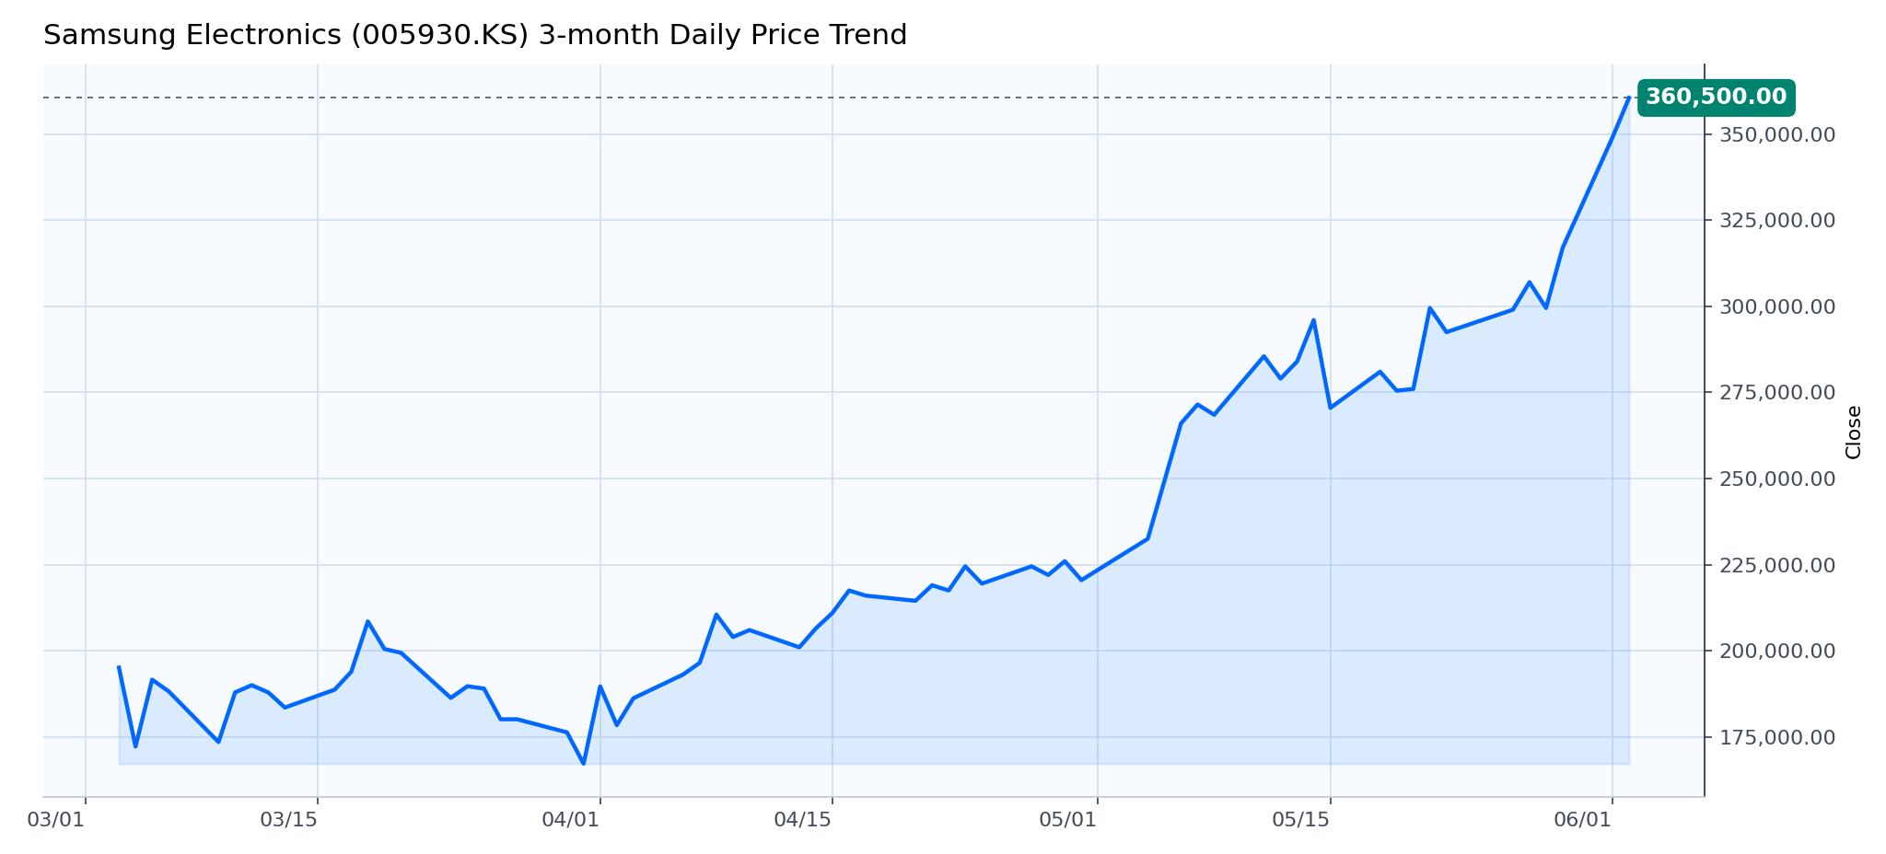
3개월 일봉 종가 흐름 (2026-03-03 ~ 2026-06-02) | Latest close 360,500.00
LLM Technical Comment - 3M Daily
1) 추세 평가
- 차트 상으로 최근 3개월간 가격은 4월 이후 명확한 상승 전환을 보이며 강한 상승 추세를 형성하고 있습니다. 특히 5월 초 이후 기울기가 가팔라지며 모멘텀이 가속화된 모습입니다.
- 직전 며칠간은 급격한 상승(거의 포물선적 확장)을 보여 단기적으로 과열 신호가 있을 수 있습니다.
2) 주요 지지·저항
- 단기저항(최근 고점): 360,500원 부근(차트 우측 최종값).
- 1차 저항/돌파 기준선(직전 박스권 상단): 약 300,000–320,000원 구간(이 구간 돌파 후 가파른 상승).
- 단기지지: 약 270,000–285,000원(5월 중순 급락 후 지지받은 구간).
- 중기지지: 약 230,000–250,000원(5월 초 이전 레인지 저점 영역).
- 장기(차트 초반) 지지: 175,000–200,000원 구간.
3) 상승(강세) 시나리오
- 최근의 고점 돌파가 거래량으로 뒷받침되고(참고: 본 차트에는 거래량 표시 없음 — 반드시 확인 권고) 단기적으로 320k–330k 구간에서 재시험(retest) 후 지지를 회복하면 상승 모멘텀은 지속될 가능성이 큽니다.
- 재차 상승이 이어질 경우 심리적·기술적 저항을 차례로 돌파하며 추가적인 고점 경신(예: 380k 수준 이상)으로 이어질 수 있습니다.
4) 하락(약세) 시나리오
- 급격한 상승 후 단기 과매수와 외부 충격으로 인해 360k 부근에서 즉각적인 이익실현 매물이 출회되면 300k대 전 구간(특히 300k–320k)을 지지로 회복 못하고 손실확대로 전환될 수 있습니다.
- 최초 실질적 지지 실패 시 270k 전후(최근 급락 후 지지선)로 재하락, 더 약해지면 230k대까지 조정이 발생할 수 있습니다. 최근의 가파른 상승은 단기적 되돌림 확률을 높입니다.
5) 제안된 트레이딩 바이어스
- 단기적 관점: '매수 편향(long bias)'이나 리스크 관리(손절·포지션 축소)를 병행하는 전략 권고. 명확한 재시험 및 지지 확인 전에는 과도한 레버리지 확대는 신중할 필요가 있습니다.
- 중기적 관점: '중립→긍정' 정도로 보수적 접근 권장. 추세가 지탱되는지(재시험 후 지지 확인, 거래량 확인)에 따라 비중 조정 권유.
6) 주요 리스크 요인
- 차트에는 거래량 데이터가 표시되지 않아 돌파의 신뢰성(체결 강도) 판단이 불가합니다. 거래량 확인 없이 돌파를 신뢰하는 것은 위험합니다.
- 최근의 급격한 상승은 단기적 과매수·과열(피로 누적) 위험을 동반합니다. 갑작스런 이익실현이나 뉴스·시장변동성으로 빠른 되돌림이 발생할 수 있습니다.
- 큰 폭의 상승 뒤에는 갭 리스크(장중·장전·장마감 사이 가격 변동)와 유동성 리스크가 존재합니다.
- 기술적 저항 구간에서의 실패(페이크 아웃) 가능성 및 이전 박스권 상한(약 300k대) 부근에서의 진입 타이밍 리스크.
추가 권고: 거래 결정을 위해 차트상의 가격 동작과 함께 거래량, 일간 캔들 팔로우(특히 장대 음봉/양봉 여부), 그리고 단기 리테스트 유무를 확인하는 것을 권합니다.
삼성전자 1M Intraday Price / Volume
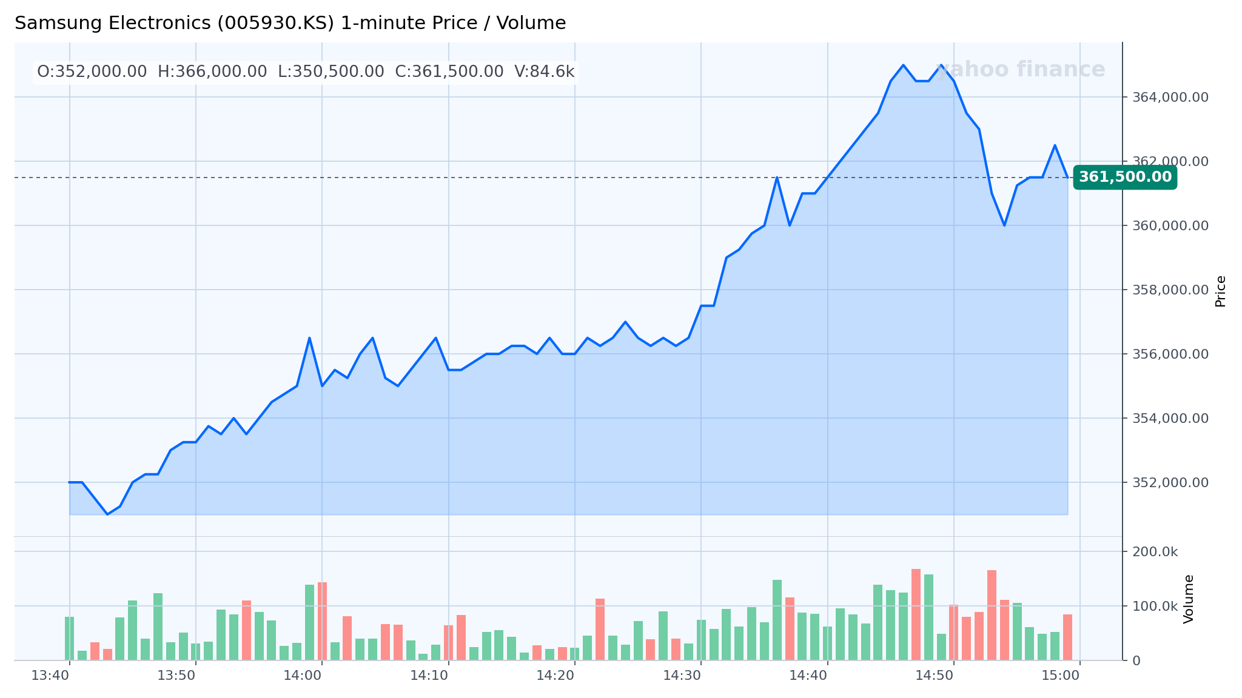
1분봉 주가/거래량 (2026-06-02 13:40 ~ 2026-06-02 14:59) | Latest close 361,500.00
LLM Technical Comment - 1M Intraday
1. 추세 평가
- 단기(1분 차트) 기준으로 명확한 상승 추세가 관찰됩니다. 차트 초반 ~13:40 이후 저점(약 350.5k)에서 시작해 일관된 고저(higher highs, higher lows)를 형성하며 최고점(약 366k)까지 상승했습니다.
- 상승은 14:30~14:50 구간에서 가속화되었고, 종가는 상승 구간 이후 일부 되돌림을 거친 361.5k에 위치합니다. 즉 최근에는 강한 업트렌드지만 막판의 단기 조정도 나타나고 있습니다.
2. 주요 지지/저항
- 즉각적 지지(단기): 약 360,000원 부근 — 14:50대 하락 시점에서 가격이 멈춘 레벨입니다.
- 중간 지지: 약 356,000~357,000원 — 14:20 이전 횡보 구간 상단부로서 이전 레인지의 저항이었고 돌파 후 지지로 작용할 가능성이 있는 레벨입니다.
- 강한 하방 안전판(당일 저점): 약 350,500원.
- 단기 저항: 일중 최고점 약 366,000원(최근 고점).
- 단기 관찰 레벨(심리/매매 참조): 약 362,000~364,000원 — 최고점 전후에서 매도 반응이 반복된 구간입니다.
3. 강세 시나리오 (Bullish)
- 가격이 현재 종가 수준(약 361.5k) 위에서 지지를 확인하고 거래량이 재차 증가하며 364k~366k 영역을 재돌파하면 단기적인 추가 상승이 예상됩니다.
- 돌파 시 당일 최고점을 상향 확장하며 새로운 단기 고점 형성이 가능하며, 1분 차트 기준 모멘텀도 재가속화될 것으로 보입니다.
- 진입전략 예: 360k 부근에서 기술적 지지 확인 후 거래량 동반 리테스트에서 분할 진입 및 손절은 356k 아래에 설정.
4. 약세 시나리오 (Bearish)
- 360k 지지 이탈 시 356k 부근으로 빠르게 후퇴할 가능성이 있으며, 그 아래로 추가 하락하면 당일 저점(약 350.5k)을 향한 압력이 커질 수 있습니다.
- 특히 되돌림 구간에서 적지 않은 매도(붉은 봉) 거래량이 동반된다면 상승 피로(분출구간 이후 매물대 형성)로 단기 추세 전환 확률이 높아질 수 있습니다.
- 단기 숏 전략은 360k 이탈과 동반된 거래량 증가, 또는 364–366k 부근에서 명확한 실패(rejection)가 나타날 때 고려할 수 있습니다.
5. 권장 거래 성향
- 단기적으론 중립에서 약간의 강세(neutral → mildly bullish)를 권합니다.
- 이유: 최근 강한 상승 모멘텀이 존재하나 막판에서의 뚜렷한 조정(고점부 매도)과 1분 차트의 잡음성 때문에 확실한 재가속 신호(가격·거래량 동반)가 필요합니다.
- 실무적 접근: 추세를 따르는 포지션(롱)을 선호하되, 지지(360k, 356k)를 기준으로 엄격한 손절과 분할 진입을 권합니다. 확인 신호(돌파 후 거래량 확대)를 기다린다면 리스크가 낮아질 가능성이 있습니다.
6. 리스크 요인
- 시간 프레임 리스크: 1분 차트는 노이즈가 크고 잦은 거짓 신호가 발생할 수 있습니다. 장기 추세와의 정합성이 확인되지 않은 점에 유의해야 합니다.
- 거래량 신호 해석: 고점 부근에서의 거래량 증가는 전형적 피로 신호일 수 있습니다. 매도 거래량이 증가하면 급격한 되돌림 가능성이 커집니다.
- 손절 미설정 위험: 급격한 변동(짧은 시간에 큰 폭 이동)이 발생할 수 있어 엄격한 리스크 관리가 필요합니다.
- 모멘텀 소멸 가능성: 상승 가속 구간 이후 모멘텀이 약화될 경우 하루 중 반등이 무너지고 빠른 차익 실현 매물이 출회될 수 있습니다.
- 외부 변수(차트에 보이지 않음): 뉴스·대외 변수는 본 차트에는 표시되지 않으므로, 실거래 시 추가 정보에 의한 급변에 유의해야 합니다.
결론적으로, 현재 차트는 단기 상승 추세를 시사하나 최근 고점 부근의 매도 반응과 일부 거래량 패턴은 손익 관리 없는 공격적 롱 포지션에 대해 경계할 근거를 제공합니다. 확인 신호(지지 유지 + 거래량 동반 재돌파)를 우선 관찰하는 접근을 권합니다.
종가 | PER | PBR | ROE
360,500.00 | 54.60 | 5.66 | 10.78%
Financial Snapshot
재무 기준일은 2025-12-31이다. PER은 54.60, PBR은 5.66, ROE는 10.78% 수준이다. 시가총액은 2,468조 1,286억로 집계된다. 기술적 시장 국면은 추세장으로 분류된다.
Financial Indicators
지표 | 값 | 지표 | 값
PER | 54.60 | PBR | 5.66
PCR | 28.93 | EV/EBITDA | N/A
EPS | 6,603.00 | BPS | 63,729.86
EBITDA | N/A | CashDPS | 1,445.60
Cash Dividend Yield | 0.40% | ROE | 10.78%
부채비율 | 29.9370 | 유동비율 | 232.7610
영업이익률 | 13.07% | 순이익률 | 13.55%
시가총액 | 2,468조 1,286억 | 기업가치(EV) | 2,435조 5,114억
발행주식수 | 68.46억주
재무 기준일: 2025-12-31 | 출처: OpenDART

SK하이닉스  (000660)  KOSPI  재무 기준일: 2025-12-31  출처: OpenDART  의견 강력 매수  점수 12.00  신뢰도 0.95  종가 2,360,000.00  PER 39.09  PBR 13.91  ROE 44.14% | OPINION  삼성전자와 SK하이닉스는 같은 산업 테마 안에서 유사한 외생 변수에 노출돼 있으나 재무 구조와 수익성 지표에서 차별성을 보인다. 영업이익률 13.07%, 순이익률 13.55%는 견조하지만, ROE는 10.78% 수준으로 SK하이닉스에 비해 상대적으로 낮다. SK하이닉스는 종가 2,360,000원에 PER 39.09배, PBR 13.91배로 높은 장부가 대비 시장 평가를 받고 있다. EPS와 BPS 수준에서도 SK하이닉스는 높은 수익성을 바탕으로 한 성장 기대를 시장이 반영하고 있다. 두 기업은 동일한 테마 수혜주이지만, 삼성전자는 포트폴리오·규모의 안정성으로 리스크 완충 폭을 제공하는 반면 SK하이닉스는 현재 실적 레버리지가 더 크게 작용하는 구조다.  Technical / Momentum  현재 기술 국면은 추세장으로 분류되며, 종합 신호는 강력 매수(점수 12.00, 신뢰도 0.95)다. 최근 20일 평균가격과 50일 평균가격의 상대 위치로 중기 추세를 읽는 이동평균 지표에서, SMA20(1,935,950.00)이 SMA50(1,408,840.00) 위에 있어 중기 추세는 우상향으로 해석된다. 최근 가격 압력이 단기적으로 얼마나 강한지를 보여주는 EMA20 기준으로도 종가(2,360,000.00)가 EMA20(1,944,423.14) 위에 있어 단기 매수 압력이 우세하다. 단기·장기 이동평균의 간격 변화로 모멘텀 전환을 읽는 MACD 지표는 266509.26이며, 시그널선(235551.63) 위에 있어 상승 모멘텀이 우세하다고, 히스토그램도 양(+)의 구간(30957.63)에 있다. 추세의 세기 자체를 측정하는 ADX는 49.82 수준으로 강한 편이고, 방향성 지표에서는 +DI(41.69)가 -DI(12.95)보다 높아 상승 추세가 우세하다. 거래량이 가격 움직임을 얼마나 뒷받침하는지 보여주는 OBV 흐름도 단기 평균이 장기 평균 위에 있어 수급 측면의 뒷받침이 우호적이다. 가격의 상승·하락 압력이 얼마나 한쪽으로 쏠렸는지 보여주는 RSI 지표는 81.64로, 통상적 기준상 과매수(70 이상) 구간에 해당한다. 주요 근거로는 SMA20이 SMA50 위에 있어 중기 상승 추세가 확인됩니다, MACD가 시그널선 위에 있어 상승 모멘텀이 나타납니다, 추세장에서 +DI가 -DI보다 높아 상승 추세가 우세합니다 등을 들 수 있다.  RISK  위험도는 높음 수준으로 판단된다. 첫째, 둘째, 산업·수요 리스크: AI 인프라 투자 확대가 실제 수요로 전환되지 않거나 메모리 가격이 하락하면 SK하이닉스의 고수익성 구조가 급속히 약화될 수 있다. 둘째, PER이 39.09 수준으로 높아 기대가 이미 가격에 반영됐을 가능성이 있어 밸류에이션 조정 부담이 있다. 셋째, PBR이 13.91 수준으로 높아 실적 둔화 시 멀티플 축소 압력이 커질 수 있다. 넷째, RSI가 81.64로 과매수 구간에 있어 단기 차익실현 압력이 확대될 수 있다.

SK하이닉스 (000660)
KOSPI | 의견 강력 매수 | 점수 12.00 | 신뢰도 0.95
SK하이닉스 3M Daily Price Trend
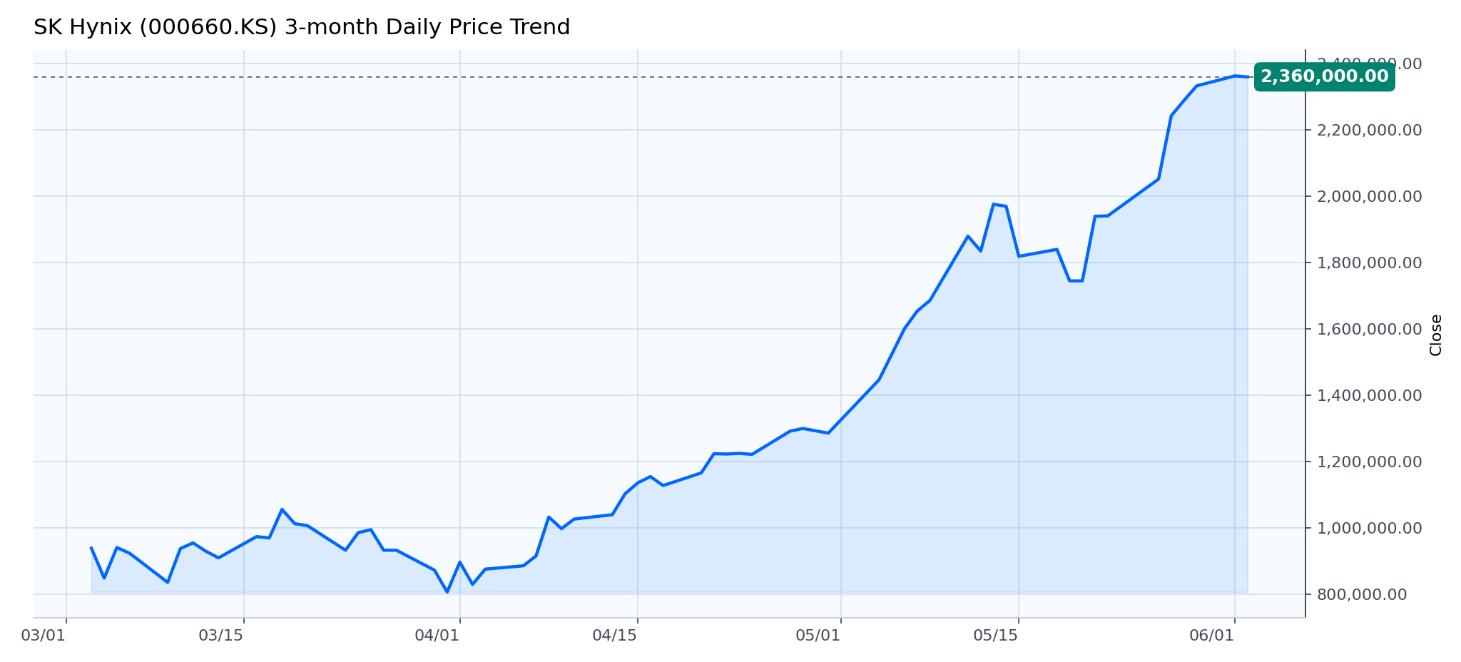
3개월 일봉 종가 흐름 (2026-03-03 ~ 2026-06-02) | Latest close 2,360,000.00
LLM Technical Comment - 3M Daily
1) 추세 평가
- 차트상으로 지난 3개월 동안 전반적인 상승 추세가 명확합니다. 특히 4월 중순 이후 상승 가속이 뚜렷하고 5월 중순 이후 급격한 상승(경사도 증가)을 보였습니다.
- 고점과 저점이 단계적으로 상향되는 구조(상승 임펄스 + 정상화 구간)가 유지되고 있어 단기~중기 관점에서는 강세 추세로 판단됩니다.
2) 주요 지지/저항
- 단기 저항: 현재 가격 수준 주변(레이블 표기) 약 2.36M 수준이 즉시 저항 구간으로 보입니다(차트 상단의 점선과 근접). 이 구간을 의미 있는 거래일 종가로 돌파해야 추가 상승 신호가 강화됩니다.
- 단기 지지: 최근 조정 구간의 저점 근처 약 1.75M 수준이 첫 번째 실질적 지지로 확인됩니다(5월 중순 조정대).
- 그 아래 지지대: 1.95–2.05M 부근(최근 상승 돌파 후 조정이 일어났던 레인지 상단/저항 전환 역할 가능), 추가로 1.55–1.60M 부근은 이전 상승 초입의 추세 지지 구간입니다.
- 추세선 지지: 4월 초부터 그은 상승 추세선(차트의 전반적 상승 커브)에 근접한 영역들이 지지 역할을 해왔습니다.
3) 강세 시나리오
- 가격이 2.36M 부근의 저항을 거래일 종가 기준으로 명확히 돌파하고 그 수준 위에서 지지를 확인하면 단기~중기 추가 상승(상단 탐색 및 새로운 레인지 형성)이 가능해 보입니다.
- 돌파 시 다음 목표는 점선 위쪽의 이전 매물대 또는 심리적 고점으로 연장될 가능성이 있으며, 상승 모멘텀이 유지되면 추세의 가속이 지속될 수 있습니다.
- 매매전략 예시: 돌파 후 되돌림 시 2.36M 부근을 지지로 확인하면서 분할 매수.
4) 약세 시나리오
- 가격이 2.36M에서 실패한 뒤 1.95–2.05M 구간을 하향 이탈하거나, 보다 명확하게는 1.75M 지지선을 종가 기준으로 하회하면 단기 추세 전환 신호(조정 심화 또는 추세 약화)가 될 수 있습니다.
- 특히 상승 추세선(4월~5월의 상승 경로)을 깨고 하방 이탈하면 더 깊은 조정(1.55–1.60M까지) 가능성이 높아집니다.
- 매매전략 예시: 1.75M 이하 종가 발생 시 손절 또는 숏 관점 전환을 고려.
5) 권장 트레이딩 바이어스
- 중립-약간의 롱 편향(Neutral-to-Bullish). 현재 구조는 상승 추세가 유효하나 최근의 가파른 상승으로 단기 조정 위험도 높습니다.
- 적극적 매수보다는 돌파 확인 또는 추세선/주요 지지에서의 확인 후 재진입을 권장합니다.
6) 리스크 요인
- 차트에 거래량 정보가 표시되어 있지 않아 상승세의 수반된 거래량(확실한 매수 동력) 여부를 확인할 수 없습니다. 볼륨 미확인은 추세 신뢰도 평가의 제한요인입니다.
- 급등에 따른 단기 과매수·차익 실현 압력 가능성(단기 변동성 확대).
- 중요 지지(1.75M) 이탈 시 추세 약화로 급락 가능성 존재.
- 외부 이벤트·뉴스·섹터 변수(차트에 표시되지 않음)에 따른 갑작스런 방향 전환 가능성.
- 기술적 관점에서 과열 신호 또는 불완전한 돌파(페이크아웃) 위험을 항상 고려해야 합니다.
요약: 차트상으로는 현재 강한 상승 추세가 유지되고 있으나 가파른 상승으로 단기 조정 가능성도 커 보입니다. 추세를 따라가되, 2.36M 돌파 확인 및 1.75M 지지 유지를 거래 의사결정의 주요 분기점으로 삼는 것이 바람직해 보입니다.
SK하이닉스 1M Intraday Price / Volume
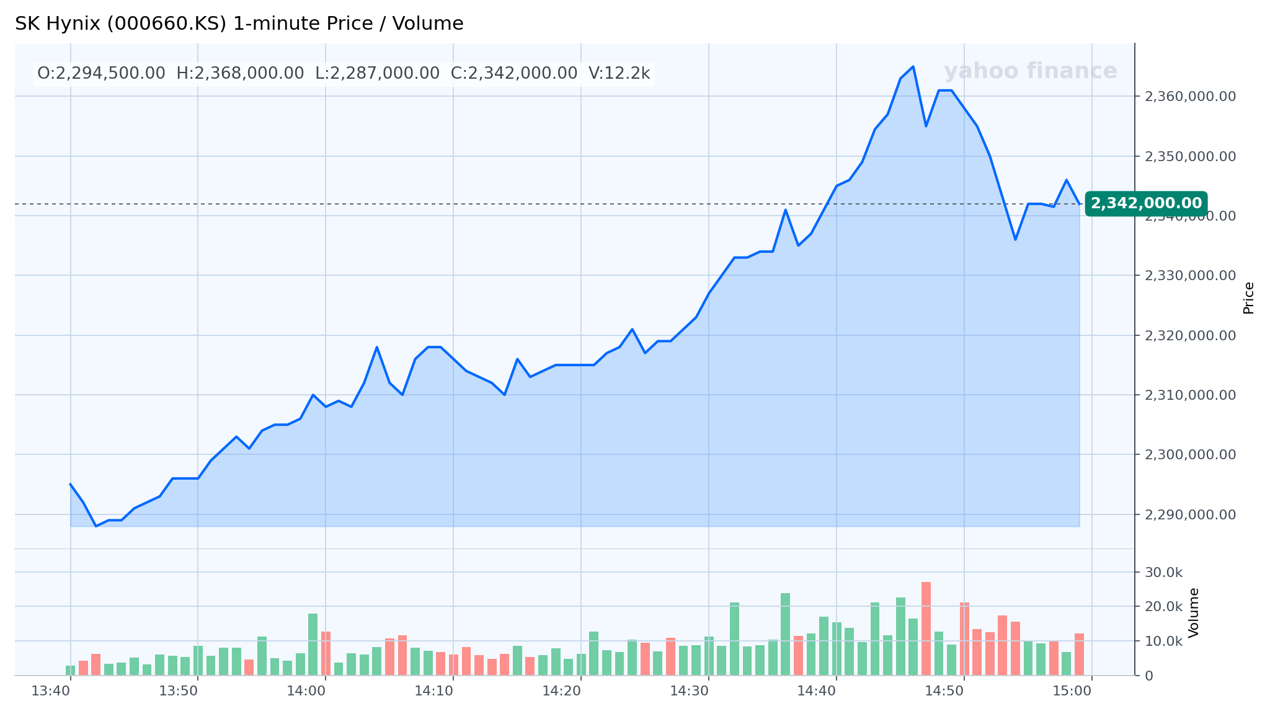
1분봉 주가/거래량 (2026-06-02 13:40 ~ 2026-06-02 14:59) | Latest close 2,342,000.00
LLM Technical Comment - 1M Intraday
1) 추세 평가
- 차트(1분봉) 상으로는 전반적인 단기 상승 추세가 뚜렷합니다. 좌측 저점(약 2,290k 부근)에서 우상향으로 고점·저점을 계속 높이며 상승 모멘텀을 유지했습니다.
- 그러나 막판(약 14:45~14:50)에서 급등 후 급락 형태가 나타나며 단기적으로 모멘텀이 약화된 상태입니다. 따라서 전체적으로는 상승 추세 유지이지만 즉각적인 조정 위험이 존재합니다.
2) 핵심 지지·저항 구간 (차트에 보이는 가격축 기준)
- 주요 저항: 약 2,360,000 ~ 2,368,000 (최근 고점 및 피크 영역)
- 단기 저항/관심값: 약 2,350,000 (고점 돌파 직전의 가격권)
- 주요 지지: 약 2,340,000 (최근 종가 근처, 직전 횡보 레인지 상단)
- 추가 하방 지지: 약 2,330,000 ~ 2,320,000 (이전 상승 시작 구간의 레인지 저항이 지지로 전환 가능한 영역)
3) 강세 시나리오
- 가격이 현재 수준(약 2,342k)에서 2,340k 부근 지지를 유지하고 거래량이 재증가(녹색 바 증가)하면서 2,350k를 돌파하면, 2,360k~2,368k 구간을 재도전할 가능성이 큽니다.
- 특히 이전 상승 구간에서 확인된 상승 추세의 저점들이 유지되면 단기 모멘텀 재가속화로 추가 상승(추세 지속)이 기대됩니다.
4) 약세 시나리오
- 가격이 2,340k를 이탈해 2,330k 이하로 하락하면서 거래량이 증가(적색 바 동반)하면 단기 추세 전환 신호로 해석할 수 있고 2,320k 이하로의 더 깊은 조정으로 이어질 가능성이 커집니다.
- 최근 고점(2,368k) 부근에서 나왔던 매도(빨간 거래량 스파이크)가 확장되면 강한 되돌림(단기 반전)이 진행될 위험이 있습니다.
5) 권장 트레이딩 바이어스
- 단기적 관점: 중립→조건부 롱. 즉, 현 수준에서는 지지(2,340k 부근) 유지 시 단기 매수(추세 추종)를 선호하되, 지지 이탈 시 포지션 축소 또는 숏 전환을 고려하는 전략이 적절해 보입니다.
- 중립적 관점: 손절(지지 이탈)과 목표(직전 고점 또는 2,360k~2,368k 재돌파) 기준을 명확히 한 뒤 리스크 관리 하에서의 대응을 권합니다.
6) 리스크 요인
- 매우 짧은 시간 프레임(1분봉)으로 노이즈가 많아 위/아래 허위 돌파(false breakout)가 빈번합니다.
- 최근 피크 구간에서의 매도량 증가(적색 바)로 인해 단기 변동성이 확대될 수 있으며, 빠른 손절·진입 타이밍 관리가 필요합니다.
- 차트 외적(시장 전반·뉴스·주도업종 변동) 요인이 반영되지 않았으므로 단순 기술적 신호만으로는 과신을 피해야 합니다.
- 지지·저항 영역이 근접해 있어 스프레드·체결 지연에 따른 슬리피지 리스크가 존재합니다.
요약: 현재 1분 차트는 전반적 단기 상승 흐름이 유지되나, 최근 고점에서의 매도 유입으로 단기 조정 가능성이 커졌습니다. 2,340k 수준을 핵심 분기점으로 삼아 지지 유지 여부에 따라 매매 태도를 조절하는 것이 합리적입니다.
종가 | PER | PBR | ROE
2,360,000.00 | 39.09 | 13.91 | 44.14%
Financial Snapshot
재무 기준일은 2025-12-31이다. PER은 39.09, PBR은 13.91, ROE는 44.14% 수준이다. 시가총액은 1,678조 7,083억로 집계된다. 기술적 시장 국면은 추세장으로 분류된다.
Financial Indicators
지표 | 값 | 지표 | 값
PER | 39.09 | PBR | 13.91
PCR | 31.45 | EV/EBITDA | N/A
EPS | 60,378.00 | BPS | 169,638.49
EBITDA | N/A | CashDPS | 2,363.46
Cash Dividend Yield | 0.10% | ROE | 44.14%
부채비율 | 45.9450 | 유동비율 | 185.8210
영업이익률 | 48.59% | 순이익률 | 44.21%
시가총액 | 1,678조 7,083억 | 기업가치(EV) | 1,671조 9,463억
발행주식수 | 7.11억주
재무 기준일: 2025-12-31 | 출처: OpenDART

